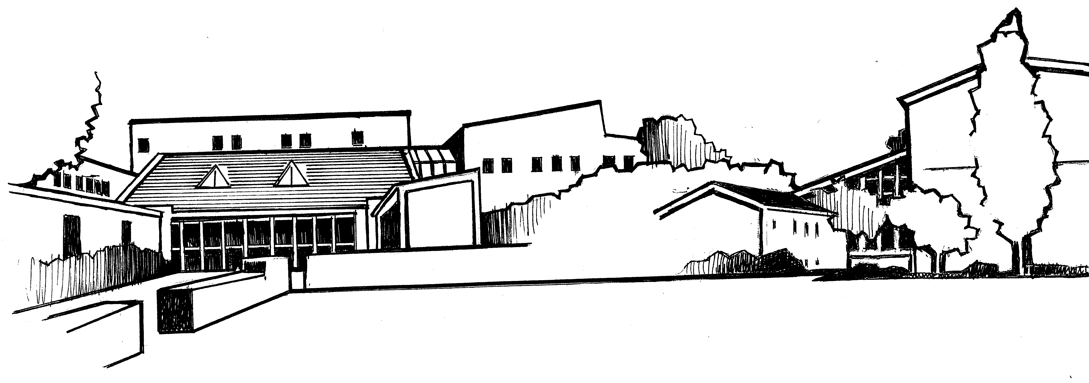 | Grundschule Böhmfeld-Hitzhofen  Kirchweg 10, 85122 Hitzhofen  Tel. 08458-8466, Fax: 08458-37030  E-Mail: gs.hitzhofen@gmx.de  Schulstraße 2, 85113 Böhmfeld,  Tel. 08406-610, Fax: 08406-91154  E-Mail: gs.boehmfeld@gmx.de

Schuljahr 2019/20
Hitzhofen, 23.04.2020

Information für Schülerinnen und Schüler sowie deren Eltern

Aktuelle Covid-19 Situation: Hinweis auf schulische und außerschulische Hilfsangebote im Rahmen der Gewaltprävention

- Innerhalb der Schule
- Lehrkräfte des Kindes
- Beratungslehrerin Marion Ostermeier, E-Mail: beratung.ostermeier@gmx.de
Tel.: 08421/1597
- Schulpsychologin Janina Hampe, E-Mail: janina.hampe@schulamt-eichstaett.de
Tel.: 08421/97940
- Staatlichen Schulberatungsstelle unter www.schulberatung.bayern.de
- Kriseninterventions- und bewältigungsteam bayerischer Schulpschologinnen und Schulpsychologen (KIBBS):
https://www.km.bayern.de/ministerium/institutionen/schulberatung.html

- Einrichtungen außerhalb der Schule:
- Nummer gegen Kummer Tel.: 116 111
montags bis samstags von 14:00 – 20:00 Uhr
- bke-Jugendberatung
- Hilfetelefon Tel.: 0800/22 55 530 Montag, Mittwoch und Freitag von 09:00 – 14:00 Uhr, Dienstag und Donnerstag von 15:00 – 17:00 Uhr
- Save me online
- Hilfeportal Sexueller Missbrauch
Diese Ansprechstellen sind auch auf der Internetseite des Staatsministeriums genannt
https://www.km.bayern.de/schueler/meldung/6941/hier-finden-schueler-und-eltern-beratungsangebote-und-unterstuetzung.html

Wir weisen auf die Datenschutzerklärung auf unserer homepage hin.

